22 Сентября  2022г.  № 29 | Учредитель газеты – администрация Хомутовского  муниципального образования
Цена: бесплатно

Информация о приеме заявлений о намерении участвовать
в аукционе по продаже права аренды земельного участка
для ведения личного подсобного хозяйства

В соответствии с подпунктом 1 пункта 1 статьи 39.18 Земельного кодекса Российской Федерации министерство имущественных отношений Иркутской области информирует о возможности предоставления земельного участка для ведения личного подсобного хозяйства.
Граждане, заинтересованные в предоставлении земельного участка для индивидуального жилищного строительства, имеют право в течение тридцати дней со дня опубликования извещения подать заявление о намерении участвовать в аукционе по продаже права аренды такого земельного участка.
Адрес подачи заявления: 664056, г. Иркутск, ул. Мухиной, 2а (здание «Дом Кино»), по понедельникам зал единого приема 2 этаж, адрес электронной почты: v.apolinskij@govirk.ru.
Заявления подаются заявителем одним из следующих способов:
- путем личного обращения;
- через организации почтовой связи;
- в форме электронных документов, подписанных электронной подписью, которые передаются с использованием сети «Интернет» путем направления документов на адрес электронной почты.
Дата приема заявлений – 22 сентября 2022 года.
Дата окончания приема заявлений – 21 октября 2022 года.
Участок № 1
Характеристика земельного участка:
Земельный участок из земель населенных пунктов площадью 2000 кв.м, местоположение: Иркутская область, Иркутский район, с. Хомутово.
Разрешенное использование земельного участка: для ведения личного подсобного хозяйства.
Участок № 2
Характеристика земельного участка:
Земельный участок из земель населенных пунктов площадью 1200 кв.м, местоположение: Иркутская область, Иркутский район, с. Хомутово.
Разрешенное использование земельного участка: для ведения личного подсобного хозяйства.
Ознакомление со схемой расположения земельного участка осуществляется в период приема заявлений с понедельника по четверг с 15-00 до 17-00 часов, по адресу: г. Иркутск, ул. Мухиной, 2а (здание «Дом Кино»), каб. 109.

Временно замещающий должность
начальника отдела земельных отношений
и земельного учета И.Е. Лазарев

Сообщение о возможном установлении публичного сервитута в границах, согласно прилагаемой схеме.

1.Орган рассматривающий ходатайство об установлении публичного сервитута: администрация Иркутского районного муниципального образования.
2. Цель установления публичного сервитута: размещение объекта электросетевого хозяйства «КТП 10/0,4 кВ № 1-2246 с ВЛ 0,4 кВ и линейным ответвлением от ВЛ 10 кВ «Хомутово-Турская Б» (ТР 2215/21)», ходатайство Открытого акционерного общества «Иркутская электросетевая компания».
3.Публичный сервитут площадью 3591 кв.м., расположенный по адресу: Иркутская область, Иркутский район, в границах согласно приложению 1, в том числе:
- на части земельного участка с кадастровым номером 38:06:100801:28964 расположенного по адресу: Российская Федерация, Иркутская область, Иркутский муниципальный район, Хомутовское сельское поселение, с. Хомутово, ул. Николая Днепровского, площадью 127 кв.м.,
- на землях государственная собственность на которые не разграничена, расположенных по адресу: Иркутская область, Иркутский район, площадью 3464 кв.м.
4.Ознакомиться с поступившим ходатайством об установлении публичного сервитута и прилагаемым к нему описанием местоположения границ публичного сервитута, подать заявление об учете прав на земельные участки: 664007, г. Иркутск, ул. Декабрьских Событий, д. 119а, этаж 2, каб. 211, вторник, четверг с 08-00 до 17-00, перерыв с 12-00 до 12-48. Срок подачи заявлений об учете прав на земельные участки: 30 календарных дней со дня опубликования настоящего сообщения.
5. Настоящее сообщение подлежит опубликованию в газете «Ангарские огни», размещению в информационно-телекоммуникационной сети «Интернет» на официальном сайте Иркутского районного муниципального образования www.irkraion.ru
6.Публичный сервитут необходим для размещения объекта электросетевого хозяйства «КТП 10/0,4 кВ № 1-2246 с ВЛ 0,4 кВ и линейным ответвлением от ВЛ 10 кВ «Хомутово-Турская Б» (ТР 2215/21)».
Выбор места размещения линейного объекта обусловлен технологическими требованиями, экономической целесообразностью и минимально возможными пересечениями с земельными участками, находящимися в частной собственности.
7.Описание местоположения границ публичного сервитута: схема расположения границ публичного сервитута, приложение к настоящему сообщению.

Исполняющая обязанности
председателя Комитета О.В. Морозова

Приложение 1
к постановлению администрации
Иркутского районного
муниципального образования
от «__» ________ № ______

Схема границ публичного сервитута
Общая площадь испрашиваемого публичного сервитута - 3591 кв.м.
Публичный сервитут испрашивается в отношении земельного участка, государственная собственность на который не разграничена (категория земель – земли населенных пунктов) - 3464 кв.м.
Публичный сервитут испрашивается в отношении земельного участка с кадастровым номером 38:06:100801:28964 - 127 кв.м.
Обозначение характерных точек границ | Координаты
 | X | Y
1 | 407396.35 | 3342414.83
2 | 407392.80 | 3342418.28
3 | 407374.98 | 3342400.97
4 | 407106.22 | 3342148.98
5 | 407084.14 | 3342126.87
6 | 407062.10 | 3342104.81
7 | 407039.93 | 3342082.61
8 | 407017.81 | 3342060.47
9 | 406995.72 | 3342038.35
10 | 406973.53 | 3342016.14
11 | 406929.38 | 3341971.94
12 | 406907.28 | 3341949.81
13 | 406904.43 | 3341946.93
14 | 406907.47 | 3341943.81
15 | 406930.79 | 3341966.79
16 | 406972.11 | 3342008.53
17 | 406998.73 | 3342034.83
18 | 407014.17 | 3342050.59
19 | 407055.20 | 3342091.42
20 | 407055.59 | 3342091.01
21 | 407108.18 | 3342142.42
22 | 407378.75 | 3342397.31
1 | 407396.35 | 3342414.83
Площадь | Цель установления публичного сервитута
3591 кв. м. | Для размещения объекта электросетевого хозяйства «"КТП 10/0,4 кВ № 1-2246 с ВЛ 0,4 кВ и линейным ответвлением от ВЛ 10 кВ "Хомутово-Турская Б" (ТР 2215/21)»

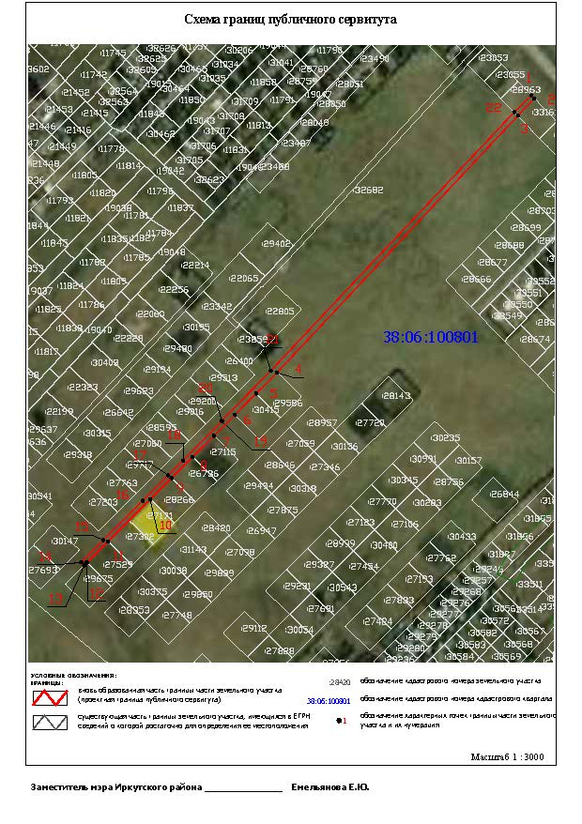
Заместитель Мэра района _____________________ Емельянова Е.Ю.

